DLW LINODUR 4 MM - Bahnen
Gerflor

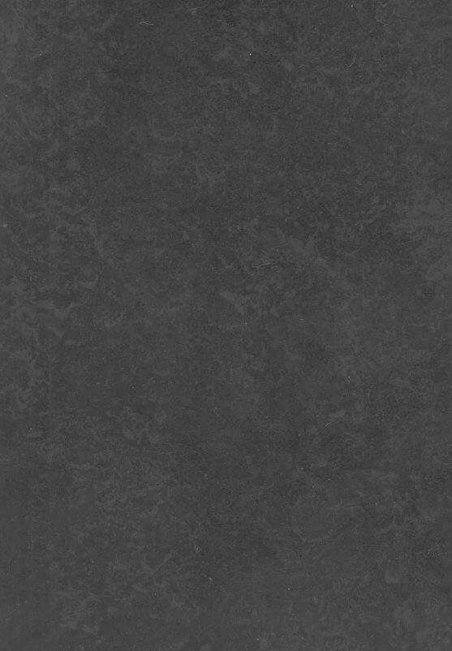Eigenschaften
Benutzungsintensität
Klasse 23, Klasse 34, Klasse 43
Bewertungsgruppe Rutschgefahr
R 10
Farbton
blau, dunkelgrau, grau, grün, orange
Oberfläche
dezent gemustert, glatt
Werkstoff
Linoleum
Breite (mm)
2.000,00
Länge (mm)
28.000,00
Aufladungsspannung im Begehversuch
max. 2 kV (antistatisch)
Befestigung
kleben
Beständigkeit Belag
gegen Öle und Fette
Brandverhalten
Cfl-s1
Chemische Beständigkeit
chemikalienbeständig gem. Herstellerangabe, haushaltschemikalienbeständig
Farbechtheit
lichtecht
Lieferform
Rolle
Gesamtdicke Belag (mm)
4,00
Gewicht (kg/m²)
4,70
Reflexionsgrad (%)
6,70 - 35,20
Resteindruck (mm)
0,20
Trittschallverbesserungsmaß (dB)
8,00
Wärmedurchlasswiderstand (m²*K/W)
0,02
Wärmeleitfähigkeit (W/(m*K))
0,17
Gerflor_Farbcode
1011, 1020, 1024, 1056, 1072, 1081
Desinfektionsmittelbeständig
ja
Lichtechtheit
≥ Stufe 6
Nachhaltigkeit
besteht aus 98 % natürlichen Rohstoffen, von denen 76 % schnell nachwachsend sind, ist 100 % recycelbar und besteht aus bis zu 32 % Recyclingmaterial
Oberflächenvergütung
Neocare™
REACH-konform
ja
Zertifikate
FloorScore®, Blauer Engel, M1, Cradle to Cradle Silber
Frei von Schwermetallen
ja
TVOC (28 Tage)
< 50 µg/m³
Antibakterielle Aktivität (E. coli – S. aureus – MRSA)
> 99 % wachstumshemmend nach 24 Std.
Antivirale Aktivität (Humanes Coronavirus 229E)
98,65 % antivirale Aktivität nach 5 Std.
NCS Farbton
8500-N, 3040-G40Y, 4020-R90B, 5030-R80B, 2060-Y40R, 3502-Y
Unterschicht
Jutegewebe

